Министерство образования и науки Российской Федерации

Севастопольский государственный университет

Кафедра ИС

Отчет

По дисциплине: “Управление IT-проектами”

Лабораторная работа №6

“Основы принятия управленческих решений”

Выполнил:

ст.гр. ИС/б-17-1

Волобуев Ю.С.

Проверил:

Смирнова Н.Б.

Севастополь

2021

1. ЦЕЛЬ РАБОТЫ

Сформировать навыки принятия управленческих решений.

1. ЗАДАНИЕ НА ПРОЕКТ

Задание:

Менеджеру проекта по разработке программного продукта необходимо принять решение о выборе архитектуры разрабатываемого продукта. Имеются две альтернативы:

1. Можно выбрать простую архитектуру клиент-сервер, причем известно, что в этом случае стоимость разработки составит 400 тыс. руб.
2. Можно выбрать более сложную многозвенную архитектуру, и получить продукт с большими возможностями, но в этом случае стоимость разработки составит 1,2 млн. руб.

Считаем, что число продаж может быть малым (7 продаж в год), средним ( 12 продаж в год) или большим (18 продаж в год). Ценовая политика фирмы такова, что:

* при малом числе продаж любой продукт продается по минимальной цене в 120 тыс. руб.;
* при среднем числе продаж простой продукт можно продавать по 200 тыс. руб., а сложный – по 300 тыс. руб.;
* при большом объеме продаж простой продукт можно продавать по 200 тыс. руб., а сложный – по 350 тыс. руб.

Надо:

1. Выбрать и обосновать свой метод принятия решения.
2. Построить дерево принятия выбранного решения.
3. Детально описать процесс принятия решения , исходя из задания.
4. ХОД РАБОТЫ
   1. **Выбор методики принятия управленческого решения.**

Для получение лучшего представления о ситуации, используя всю имеющуюся информацию подойдет метод «оценка ситуации». Данный метод помогает при довольно быстро развивающихся ситуациях и позволит раскрыть весь потенциал менеджера, что нам и важно в нашей ситуации. Используя именно те концепции, подходящие для данного случая.

ОЦЕНКА СИТУАЦИИ (Оценочная процедура) - определить, какую аналитическую процедуру применять в каждом конкретном случае.

* 1. **Определение сложных ситуаций, требующих вмешательства**

Необходимо принять решение о выборе архитектуры разрабатываемого продукта простую или сложную архитектуру в данный момент. Данный выбор позволит приступить к разработке и направить компанию на нужный вектор развития. Относится к очевидным ежедневным задачам менеджера (каждая управленческая ситуация, которая находится в зоне прямой или косвенной ответственности менеджера и которая требует определенных действий).

* 1. **Разделение комплексных ситуаций на отдельные составляющие, поддающиеся оценке и управлению.**

*Можно ли решить обнаруженную проблемную ситуацию с помощью одного целенаправленного воздействия?*

Да, проанализировав выбрать стратегию для разработки.

*Мы говорим об одной проблеме или о нескольких?*

Мы говорим об одном проблеме, потому что бюджет позволяет необходимо сделать выбор, а от выбора уже будет завесить появление новых проблем.

*Все ли согласны с тем, что выявленная ситуация действительно представляет собой проблему?*

Да, потому что необходимо произвести выбор, от которого зависит дальнейший путь.

*Какие признаки говорят нам о том, что мы имеем дело с проблемой?*

Потому что это вопрос требующий изучения и строящий противоречащую ситуацию.

*Что мы имеем в виду, когда говорим о принятие решения о выборе архитектуры разрабатываемого продукта?*

Что необходимо выбрать ценовой диапазон архитектуры для разработки, который задаст вектор получения прибыли.

*Что на самом деле происходит в данной ситуации? Происходит ли что-нибудь еще?*

Происходит выбор ценовой политики разработки. Выбор вектора разработки.

*Что из того, что мы видим (слышим, чувствуем, ощущаем, обоняем и т.д.) говорит нам о том, что мы должны предпринять определенные действия?*

Не возможность продолжить работу дальше.

*Что на самом деле беспокоит нас в создавшейся ситуации?*

Вопрос дальнейшего жизненного цикла разработки и будущая прибыль.

**3.4 Установление приоритетов.**

*Насколько* ***серьезным*** *является текущее воздействие рассматриваемой составляющей на производительность компании, людей и/или ресурсы?*

Работа не начнется, пока не будет выбран вариант. Работа людей зависит от правильности выбранного решения.

*Каким* ***запасом времени*** *мы располагаем для решения данной ситуации?*

Необходимо принять решение в ближайшее время.

*Каковы оценки наиболее вероятного* ***развития ситуации.***

При выборе более дешевой разработки, меньше рисков, меньше затрат.

* 1. **Планирование способов решения**

*Как разрешить выявленные проблемы наилучшим образом?*

Провести анализ по затратам и прибыли.

*Кто будет этим заниматься?*

Менеджер.

*Какого рода ответы мы ищем?*

Какой выбор наиболее оптимальный

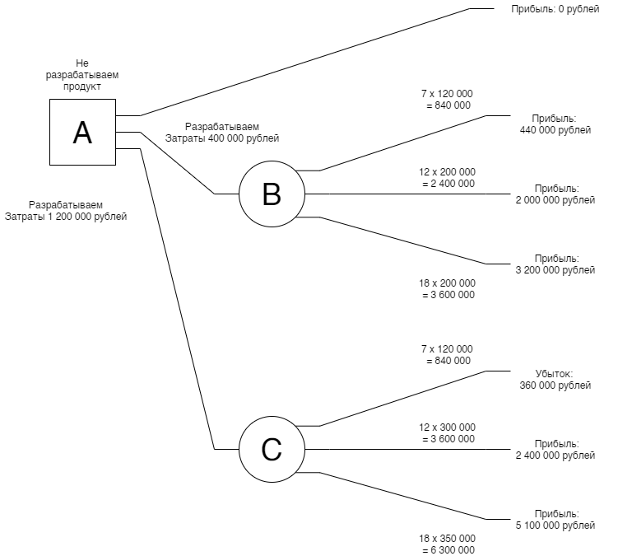

Дерево принятия выбранного решения

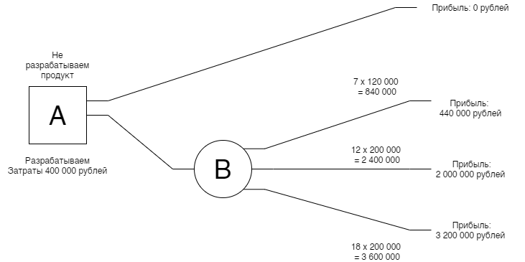

Исходя из предложенных вариантов была выбрана простая архитектура. Связанная с подходящей для этой архитектуры команда разработчиков работающие в офисе. Наиболее подходящий бюджет для данной разработки в 400 000 рублей для региона России. Недостаточный запас оборотных средств при убытках связанные с малым числом продаж. Для небольшого бизнеса наиболее оптимальный вариант.

ВЫВОДЫ

В ходе лабораторной работы были сформированы навыки принятия управленческих решений.